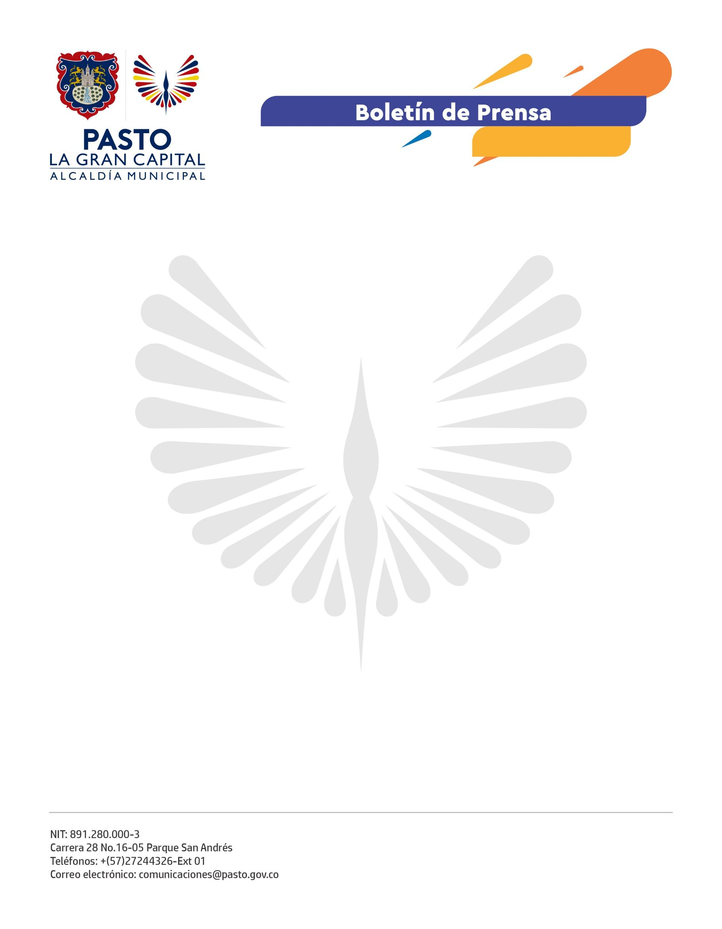
No. 080
18 de febrero de 2022

ALCALDÍA DE PASTO INVITA ESTE DOMINGO A LA PRIMERA GRAN KERMÉS, RUTA DE DIÁLOGO Y CONCERTACIÓN PARA VENDEDORES INFORMALES

El objetivo del Alcalde Germán Chamorro de la Rosa es recuperar el espacio público de manera integral e implementar estrategias acordes a la situación socioeconómica de los trabajadores informales.

La Administración Municipal, a través de la Dirección Administrativa de Espacio Público y en articulación con la Pastoral Social de Pasto, realizará la primera Gran Kermés, donde artesanos y vendedores que hacen parte del Decreto 0298 de 2020 ‘Ruta de Diálogo y Concertación para Trabajadores Informales’, comercializarán sus productos mediante una estrategia económica y cultural que garantice el uso integral del espacio público.

Con el fin de garantizar los requisitos de sanidad necesarios, la Secretaría de Salud se vinculó con una capacitación para los trabajadores informales sobre manipulación de alimentos.

“La comunidad que asista a la Gran Kermés puede estar tranquila porque se han tocado puntos muy importantes en cuanto a la preparación, conservación y distribución de alimentos que los vendedores pondrán en práctica en este evento”, manifestó el funcionario de Salud Ambiental de la Subsecretaría de Salud Pública, Fabio Orlando Pupiales Jurado.

Fernando Osorio, vendedor informal que hace parte de la Ruta de Diálogo y Concertación, agradeció este tipo de espacios que le permiten a los comerciantes tener un ingreso, cumplir con sus obligaciones y llevar un sustento a sus hogares. “Nosotros queremos trabajar y hacer las cosas bien para que la gente vaya tranquila a nuestros puestos sin ningún peligro contra la salud, a través de estas capacitaciones sabemos que de uno depende que nos sigan brindado este tipo de espacios”, comentó.

Este domingo 20 de febrero, alrededor de 30 vendedores informales ofrecerán variedad de productos en alimentos y artesanías desde las 9:00 a.m. hasta las 5:00 p.m. en el parque La Aurora, garantizando alternativas de trabajo y diálogos con este sector de vendedores que hacen parte del Decreto 0298 de 2020.

